连云港市公共资源电子交易系统
国信小助手登录操作手册

- 下载驱动及安装
打开江苏省国信数字科技有限公司官网（网址：http://www.jsgxca.com/download12.html），点击“南京公共资源互联互通助手下载”进行驱动下载。
注意：国信小助手只能使用IE浏览器进行登录。
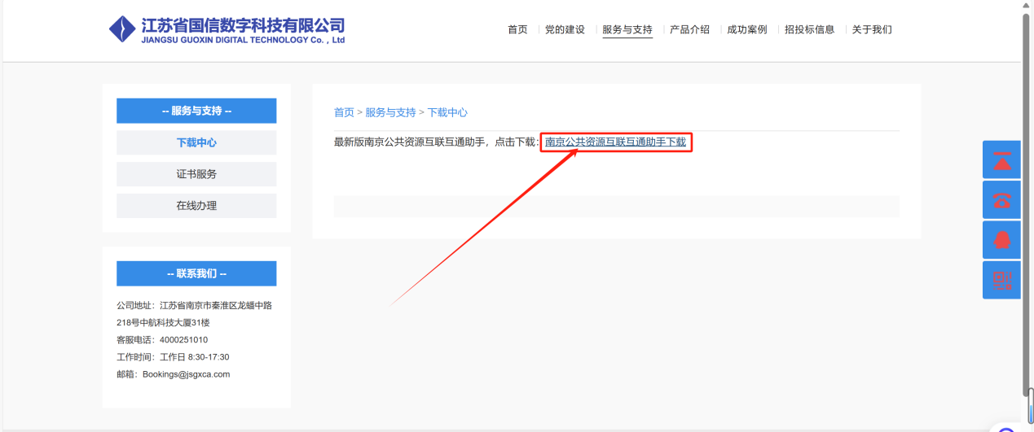

下载完成后解压至本地电脑，打开安装包点击“一键安装”进行安装。
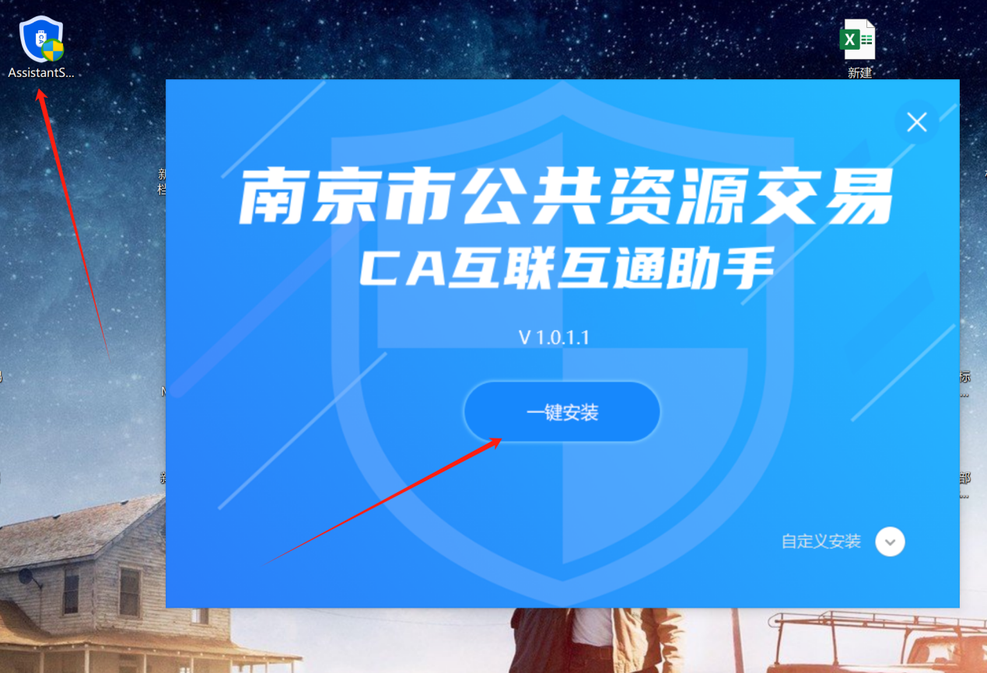

安装完成后打开“南京公共资源互联互通”进行ca锁检测，插入CA后将自动安装对应登录驱动，请等待安装完成后进行交易系统登录。
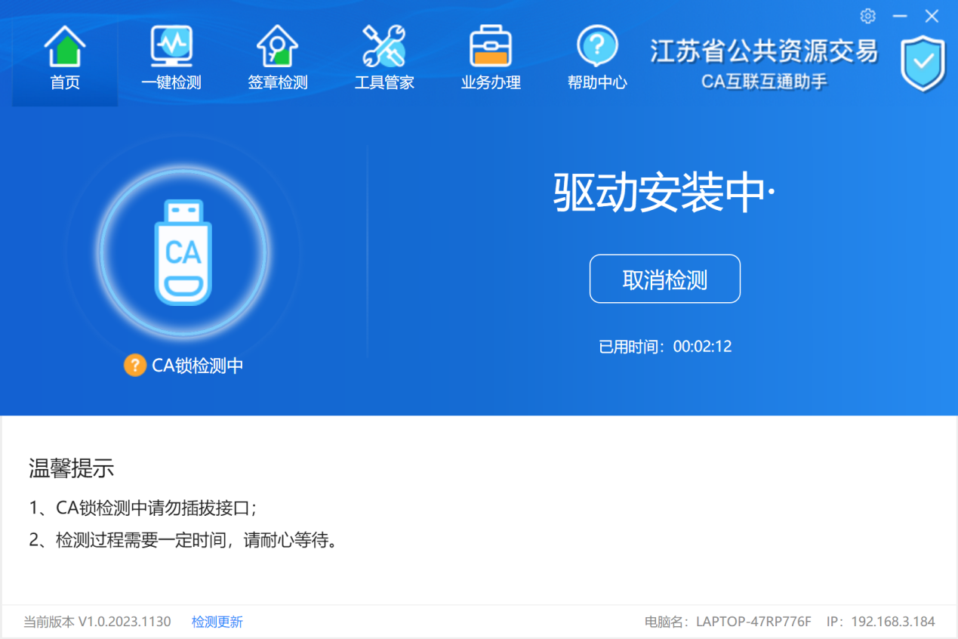

- 登录系统
登录连云港市公共资源电子交易系统：http://ggzy.lyg.gov.cn:8186/PSPBidder/memberLogin，点击共享登录按钮进行登录操作。
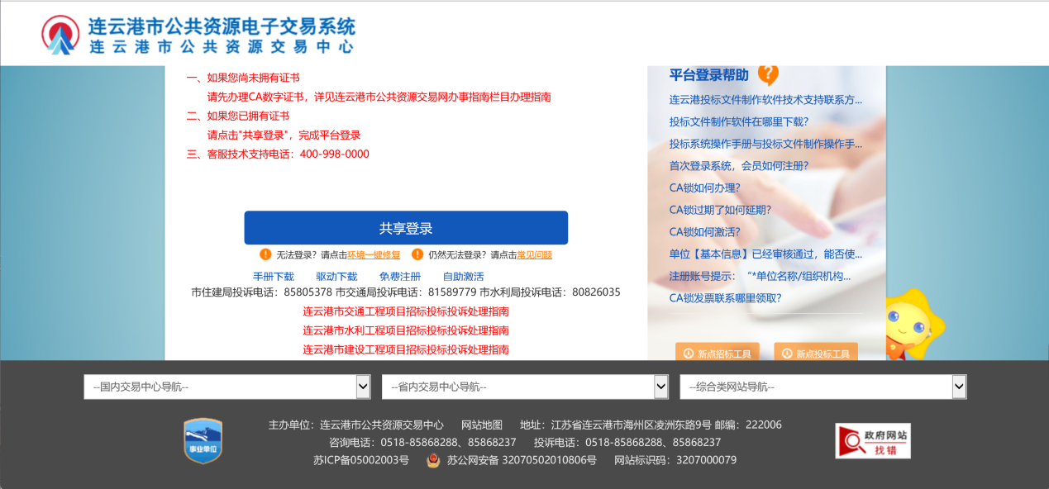

插入CA，选择新互联互通CA登录，输入CA密码（默认：123456）进行登录
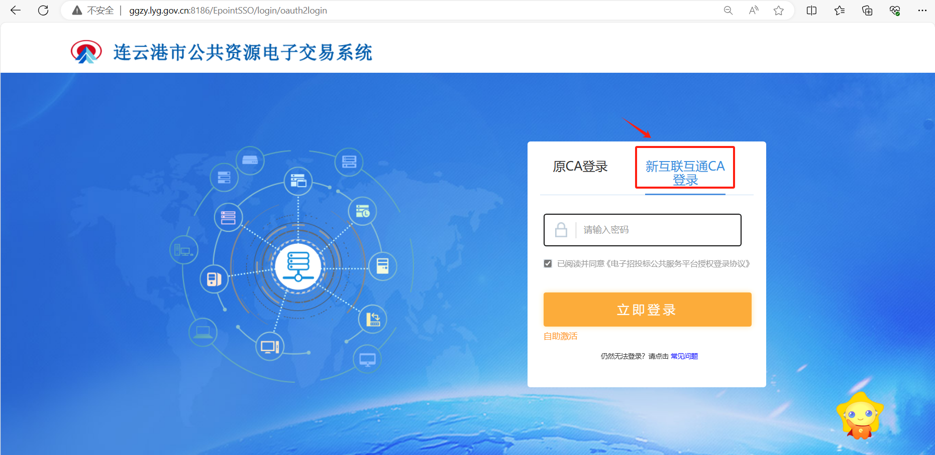

点击进入授权
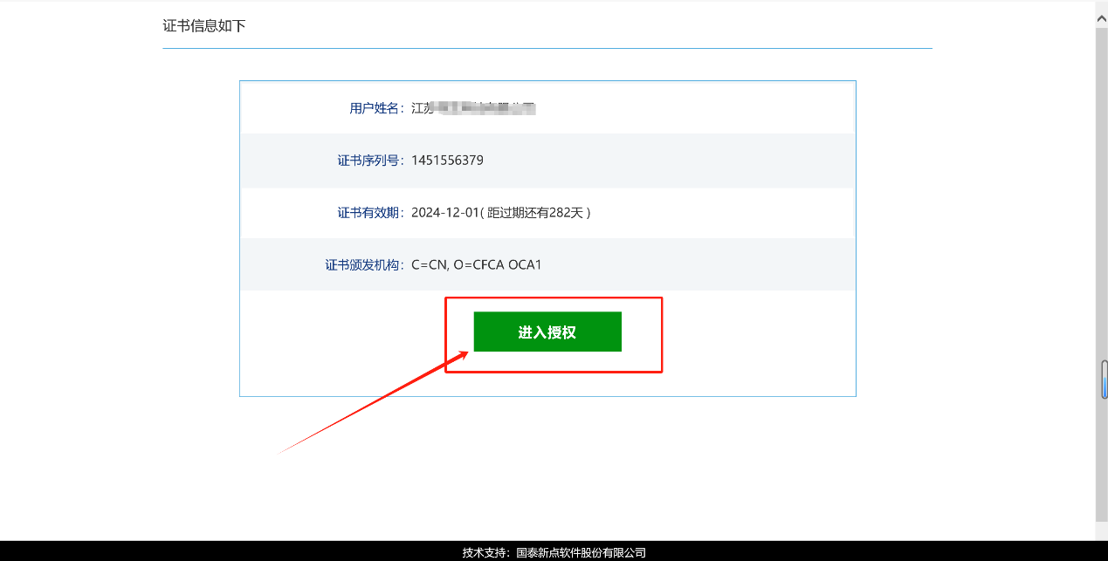

选择登录行业后进入交易系统
